Note su QUARRYCAST®
- Un unico pezzo di rara roccia calcarea vulcanica e resina
- Più robusto e resistente dell'acrilico
• Finitura lucida facile da pulire
• L'esterno può' essere verniciato
• 25 anni di garanzia

www.vandabaths.com

Sede
Victoria + Albert Ltd
Waterloo Road
Ketley
Telford
TF1 5BA
UNITED KINGDOM
Tel: +44 (0)1952 221100
Fax: +44 (0)1952 221111

Showroom
2/21 Design Centre Chelsea Harbour
LONDON
SW10 0XE
UNITED KINGDOM
Tel: +44 (0)20 7351 4378

Ufficio Vendite Europa
Victoria + Albert Ltd
Tel: +34 93 55 65 482
Fax: +34 93 55 65 481

Press&PR: tac comunic@zione
Via Costanza 26 – 20146 Milano
tel. +39 02 48517618
fax + 39 02 462037
e-mail: press@taconline.it
sito web: www.taconline.it
Contatto: Paola Staiano – Monica Robustellini

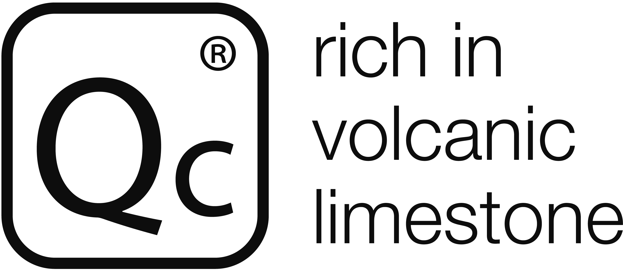

OTTOBRE 2012

A Bologna una insolita partnership con alcune aziende rinomate del settore arredobagno e ceramico.

Pillole di architettura al Cersaie …by Victoria + Albert.

Victoria + Albert Baths, dinamica azienda inglese, è una realtà relativamente nuova per il mercato italiano, ma riconosciuta a livello mondiale per essere l’unica in grado di lavorare la pietra lavica estratta dalle proprie cave.
Alla recente edizione del Cersaie di Bologna, Victoria + Albert ha realizzato una marketing partnership con Apavisa e La Fabbrica per arredare i loro spazi espositivi con l’esclusiva vasca Cabrits, una delle più flessibili della sua generazione, ideale per arredare un bagno o un’area all’interno della camera da letto o di un open space.

L’originalità della vasca di Victoria + Albert risiede nella sua forma ricercata e compatta, sapiente mix di arte, ergonomia, ma anche funzionalità. Le curve morbide la rendono armonica e accogliente, le sue linee si avvolgono perfettamente il corpo e offrono un confort ottimale a chi si immerge. E’ ecologica perchè richiede una quantità limitata di acqua calda (176 litri), di gran lunga inferiore a quella necessaria per riempire la maggior parte delle vasche presenti attualmente in commercio.

“La nostra strategia” ha dichiarato Jonathan Carter, marketing manager dell’azienda inglese, “consiste nell’offrire un prodotto dagli alti standard qualitativi, con un design ben identificato, una vasta scelta di modelli all`interno di ogni collezione, una varietà di prodotti freestanding, target alto e medio-alto in stile classico e contemporaneo.

Oltre ad essere duraturo nel tempo (25 anni la garanzia del prodotto), le elevate caratteristiche di isolamento termico fanno del QUARRYCAST®, la soluzione ideale per mantenere costante la temperatura dell’acqua. Qualunque vasca prodotta da Victoria + Albert non cigola e non flette ed eventuali graffi interni vengono via levigando.

